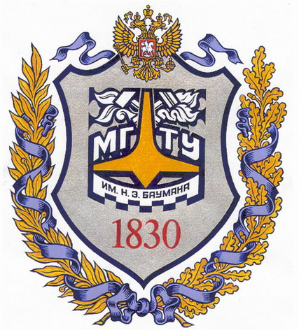

Международный научно-практический семинар:
«Развитие научно-образовательного сотрудничества
вузов России и университетов США в области инженерных наук»

Регистрационная форма
участника семинара

Место проведения: МГТУ им. Н.Э. Баумана, конференц-зал УЛК
(Москва, Рубцовская наб., 2/18)
Дата проведения: 14 октября 2008г. Начало регистрации в 9:00

Ф.И.О. (полностью)
Должность
Название организации (полностью)
Адрес (с индексом)
Телефон (с кодом)
Факс (с кодом)
Адрес электронной почты
Предполагаете ли Вы представлять доклад | Нет ______  Да ______ : Очно ______ Заочно ______
Название доклада

Заполненную регистрационную форму необходимо отослать в отдел международных проектов УМС МГТУ им. Н.Э. Баумана по interproject@bmstu.ru или по факсу (499)265-50-66 не позднее 01 октября 2008г..
Ответственное лицо от МГТУ им. Н.Э. Баумана – начальник отдела международных проектов Чубукова Ирина Алексеевна. Телефон / факс для связи: (499)265-50-66, e-mail: ichubukova@bmstu.ru.

Участие в семинаре – бесплатное. Расходы, связанные с командированием участников семинара в г. Москву оплачиваются участниками самостоятельно.

